Kassák Lajos képei

Feladat megtalálható: http://learningapps.org/display?v=pzweqz2qa16
Olvassátok el a cikket, és keressétek meg 1-11-ig a művészhez tartozó szavakat!

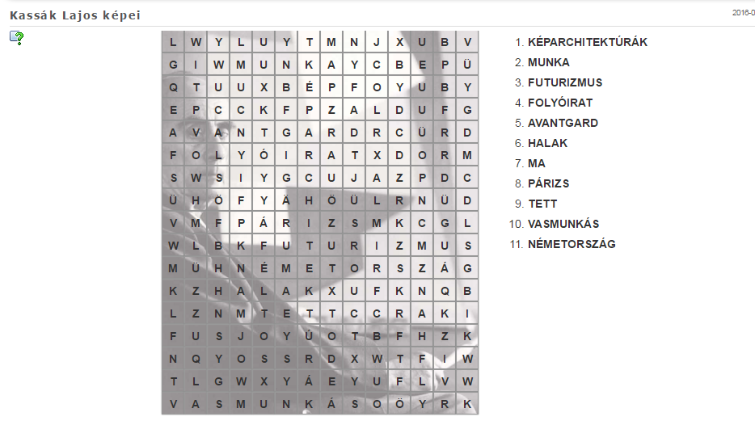

A http://learningapps.org/ oldalon alakítani is lehet rajta, pl. el lehet tűntetni a keresett szavakat!

